Documentation de l'utilisateur

Manuels en ligne
Bienvenue dans notre collection de documents utilisateurs.
Cliquer sur les liens ci-dessous pour visionner la documentation de nos projets.
Manuel utilisateur de mSupply Mobile  mSupply Mobile User Guide | Tableau de Bord mSupply: Manuel utilisateur  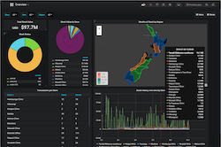mSupply Dashboard User Guide

Manuels utilisateurs téléchargables
Des versions, téléchargables et imprimables, des manuels utilsateurs en format PDF sont aussi disponible.
Notez que les manuels en ligne sont généralement mis à jour plus fréquemment que les versions téléchargables.
- Une mise à jour de la version PDF du manuel utilisateur est en chemin

